附录1.宜昌市大法弟子的受经济迫害的案例

1999年7月以后，宜昌市有多名法轮功学员去北京上访，大多数都被当时宜昌市市委610，宜昌市驻京办和市公安局，保卫处非法劫持、关押，巨额罚款。

1.大法弟子张淑群被邪党经济迫害案例：

葛洲坝佳鸿煤气公司职工张淑群，1999年7.20以来，被平湖国保，樵湖恶警迫害，经济勒索伙食费1020.00元，一千零二十元。非法在宜昌市拘留所，戒毒所，拘留7次，共105天。（伙食费，下图）

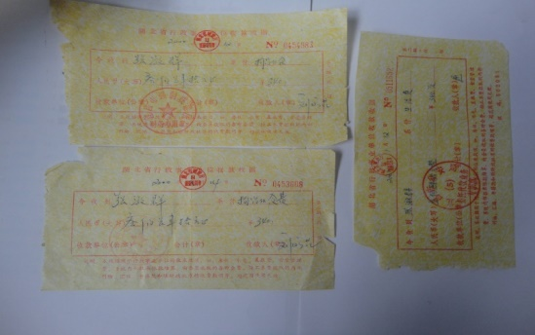

张淑群進京上访被从宜昌市驻京办遣回，被市委610勒索1200.00元，一千贰佰元。

佳鸿公司：从1999年7月至今年3月，你单位共有1人次“法轮功”练习者违反中央有关文件精神，不听劝阻，進京非法滋事，被公安机关收容，交宜昌市驻京办事处看押。现根据市610办文件精神，每人次收取在京住宿费、生活费、交通费、通讯费、看管费和遣送小组所发生的费用等共计1200元，请你单位于3月25日之将总计1200元费交党办由其汇总后转交给宜昌市驻京办事处。（下图1）

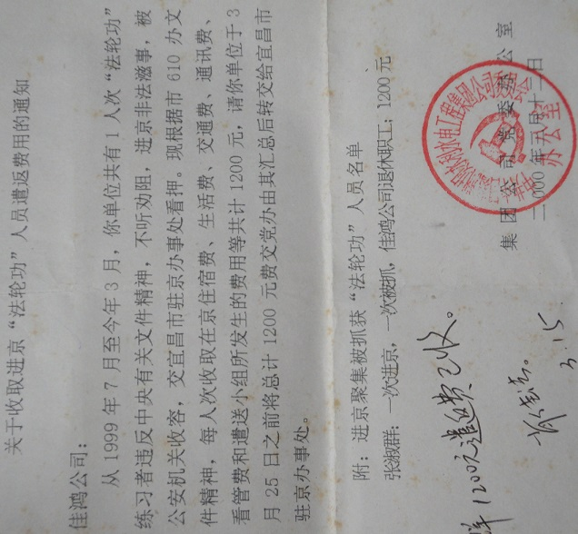 （图1） 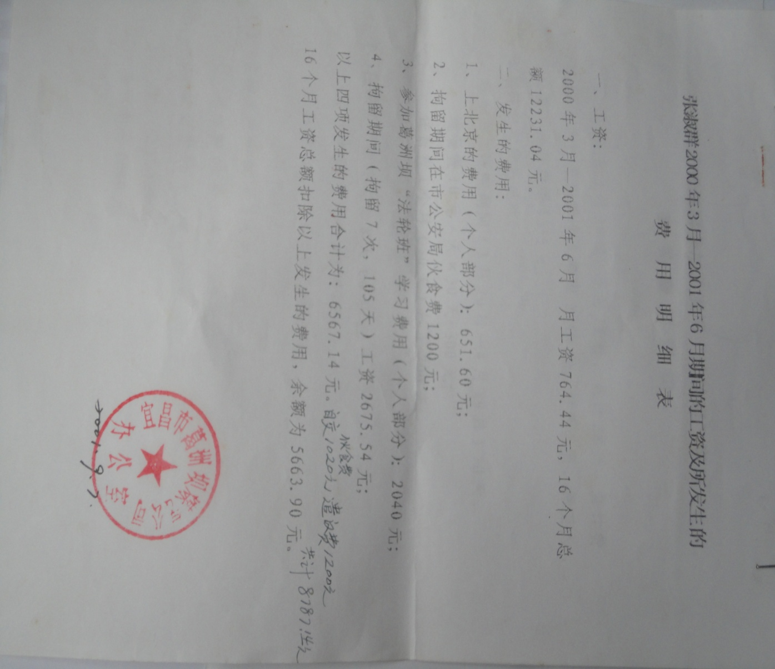（图2）

张淑群進京，拘留，送洗脑班学习，共被扣除工资8787.14元。八千七百八十七元。在宜昌市当时2000年那个经济环境下，对于一个普通工人来说，这是一笔可观的财富。（图2）

张淑群在洗脑班的费用：2001年3月20日 -5月17日，共计58天，合计费用3395元，张淑群个人费用2040元帮教人员、保卫人员進餐、住宿费用1355元。

张淑群个人费用说明：

1).在宜昌市东山二医院期间（3月20日-4月19日）30天 2).在东山二医院延长8天（ 4月20-4月27日）

進餐费10元/天×30天=300元 ； 進餐费10元/天×8天=80元； 住宿费1个月（30图 ）包干700元； 住宿费20元/天×8天=160元； 小计1000元 小计240元

3) .在峡光旅社20天（4月28日-5月17日）

進餐费10元/天×20天=200元；

住宿费30元/天×20=600元；

小计800元

以上合计费用2040元（收据，下图）

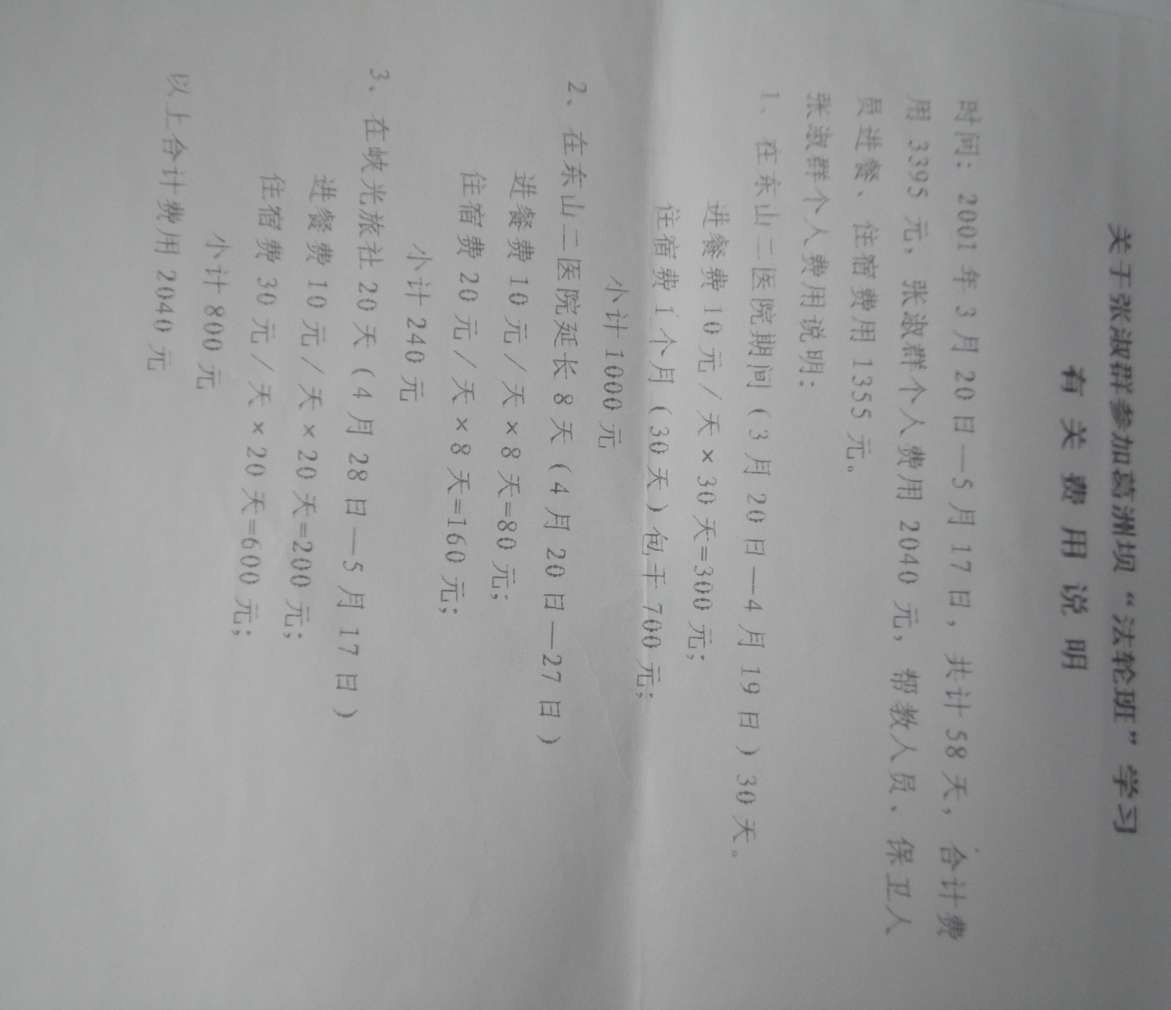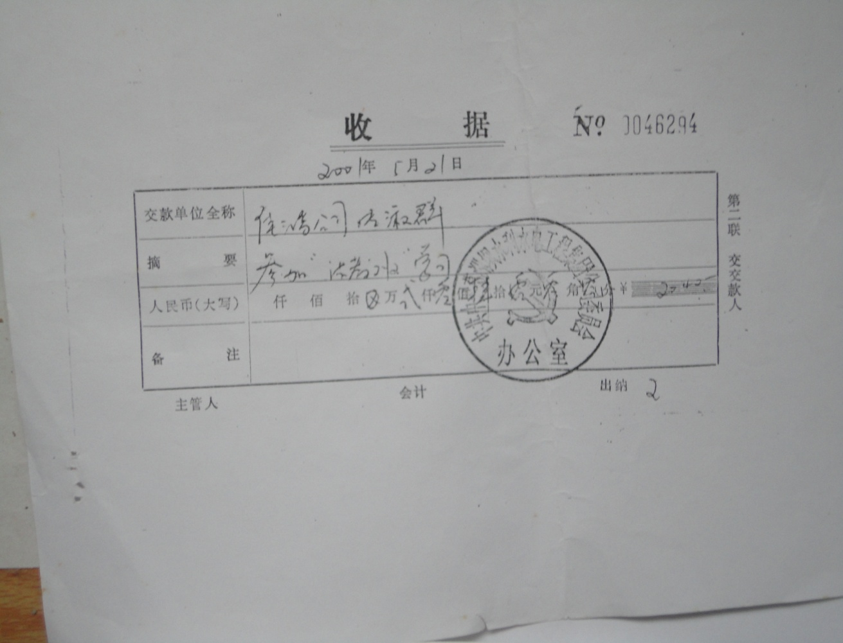

2.龙小林：葛洲坝龙小林两次進京被遣返，宜昌市610为驻京办勒索钱财2200元，1100×2次=2200元，葛洲坝610勒索1600元(注：葛洲坝平湖国保，父亲单位派遣人员返京回宜费用合计1600元，共计3800元。)伍家岗拘留所伙食费近200元。一共被勒索敲诈近4000元。强行从父亲退休金中每月每月扣除。

2008年，西坝派出所程锐，葛洲坝机械船舶公司熊建华，朱建珍强行绑架龙小林，劫持到武汉洗脑班迫害，父亲退休单位葛洲坝机械船舶公司被程锐要求，出资7000-8000元供给汤逊湖洗脑班作为迫害经费。

3.云集路大法弟子：2000年12月15日晚上，云集派出所胡涛、宋××等五人闯入云集路大法弟子家中并抄家长达2小时之久. 当晚她即被非法拘留了。2001年初公安威逼强迫家属交了1500元后，她才免于被劳教。她虽幸免了劳教，可又被强行转送到西陵区政府和公安局联合办的洗脑班，又呆了4个月，于2001年8月份才被放回来了。洗脑班里费用3-4千元也是大法弟子出的。

4.沈菊： 葛洲坝二公司家属沈菊進京三次，被宜昌市610，葛洲坝党委610，葛洲坝二公司经济勒索1-3万元。2003年8月，沈菊在家里被强行绑架，劫持到武汉洗脑班迫害。二公司要出5000-8000元费用，把大法弟子绑架到武汉汤逊湖洗脑基地。

5.孙勇,女，70多岁，葛洲坝机电建设公司退休职工。孙勇因为信仰法轮大法曾被宜昌市610（中共专门迫害法轮功的凌驾于公检法之上的一个机构）、国保大队、派出所不法人员肆意迫害达七、八次，其间被610巨额罚款1000元。

6.明桂环：男，60多岁，退休职工。1999年因上访被三峡实业公司610及平湖公安分局国保大队非法劳教一年，后保外就医。此后公司保卫科、610、居委会常常骚扰他。单位610索要的所谓“保证金”（500—1000元）至今没还。

7.刘娟：刘娟，女，40岁左右，下属物资公司职工。因修大法被三峡实业公司610勒索“保证金”上千元。

8.吴翠芹：二零零七年三月十三日中午，大法弟子吴翠芹在家中被枝江市国保恶人杨道红等人绑架，家中大法资料和书籍被抢走。2014年10月29日上午10点，枝江姚婆婆、何奶奶在巡逻车上放真相册子，在五柳树北门，被巡警带到派出所。国保大队张永华给何奶奶照相、审讯。八一四八领导2人和公安2人在何奶奶家非法抄走人民币若干，电脑主机一部和大法书若干，下午五点放回。造成近千元经济损失。

9.付连菊：鸦雀岭镇大法弟子付连菊1999年因依法到北京上访，被夷陵区610、鸦雀岭镇610抓回后，多次送当地洗脑班，最后付连菊被非法送沙洋劳教一年。同时付连菊家属遭到了当地610、派出所的勒索，被迫支付了巨额罚款。

10. 郑怀书: 邪恶不择手段对大法弟子進行迫害，我被非法劳教一年。去年（2003年）春上一天早上，突然来十几人到我家，欺骗说公家出钱叫我学习，但我心里明白，坚决不去。邪恶十几人强行把我绑架送到洗脑班（27天，回来后扣2700元）進行罪恶洗脑。（2004年3月16日严正声明揭露）

11.宜昌一大法弟子：2000年8月的一天深夜三、四点钟，陈勇带领三、四个警察闯入我家，随手抓起一篇文章说是传单。我说：“是啥传单，让我看看。”陈勇不肯。我叫他念给我听听，他还是不肯。最后，我说：“你拿着，我只看一下题目。”他让我看了文章的题目——《纸是包不住火的，谎言说一千遍还是谎言，真理才是永恒的》，就为这篇文章，他们就毫无理由地拘留了我15天。当时我女儿说：“不准带走我妈妈，我妈妈没有犯法，你们还有王法吗？”就凭这句公道话，第二天他们罚我女儿200元，并扬言要让她失掉工作、下岗。

12.夷陵区大法弟子：“我曾被劫持到宜昌市夷陵区洗脑班，“六一零”头子龚兵华在洗脑班要对我非法罚款一千元，还威胁要用我的房子做抵押，企图不让我炼功”。

13.刘丹涛：葛电厂刘丹涛，2009年-2012年,三年在单位上班工资钱不发，只发500-700生活费，原工资6000-8000元/月，被长江电力党委610，扣工资连带年终奖，3年总计30万元之多到现在还没补发。

14.杜菊英：葛电厂杜菊英扣发退休金，3000元退休金，扣除1000元，只发2000元，张延龄也曾被扣发退休金。

15．王文林：基础公司会计王文林，99年7.20后被单位停发退休金，照常规保守计算估计损失数万元左右。

16. 姚国英：姚国英，女，大约六、七十岁左右，二零零零年下半年，被湖北省枝江市国保大队恶警非法抄家并绑架到枝江看守所，恶警伍卫华（现已调离枝江）、赵保全还以取保候审金的形式勒索五千元，至今未归还。

17，姜彩云：2008年，西陵区国保熊树全敲诈勒索一大法学员1000月保证金，至今未还。大法弟子姜彩云99年7.20迫害以来，被单位610罚款，和在葛洲坝洗脑班强迫洗脑，被葛洲坝机械厂（机械船舶）公司共敲诈家里4000元，至今未还。

18.林雪梅：二零一零年八月十四日星期六，湖北枝江法轮功学员林雪梅在发真相资料时被绑架并非法抄家，计算机、打印机等个人财产被掠走，累计金额数千元。林雪梅严正声明自诉：“2002年12月因发真相资料被当地派出所非法抓走，派出所恶警毒打我，将我双手反铐送到看守所，在看守所大门口，所长用穿着皮鞋的脚猛踢我，又派女囚犯搜我的身。在2003年1月份，强迫家人拿三千元钱保释金放我回家。”

19．胡婆婆：胡婆婆，枝江市电力局职工，通过修炼法轮功，身体越来越健康，当法轮功遭到污蔑时，她用自己的方式向世人讲清法轮功的真相，却被枝江市国保恶警非法抄家、计算机、打印机等个人财产被掠走，累计金额数千元。

20.朱汉城：朱汉城，二零零零年曾因从明慧网下载大法资料而被非法关押，当时枝江市国保邪恶人员，除了多次抄家之外，还掠走了朱汉城经营的软件商店里的几乎一切个人财产和全部商品，导致商店无法运营而关闭。损失数万元。

21.林海：林海，枝江市电力局职工，二零零一年因坚持自己的信仰，当法轮功遭受污蔑时，用自己的方式向世人讲清法轮功的真相被非法抄家，计算机、打印机等个人财产被掠走，累计金额数千元。二零一一年十一月十七日下午六点半左右，湖北省枝江市国保大队恶警张远华、大队长杨道红等人，在枝江电力局安保部科长董涛和周寒冰的带领下，抢走一台手提电脑，价值三千多元。第二天下午两点左右，林海被枝江市国保大队恶警张远华等人绑架到武汉湖北省洗脑班，也就是所谓的湖北省“法制教育所”。 二零一一年年底，林海回家。回到公司后，受到了极为不公正的待遇。林海本来就是公司的正式员工，遭迫害后，公司不仅没有给他正式的编制，而且他的工资一年少收入近万元。该公司有正义感的员工都为此事打抱不平。

22.罗劲松：罗劲松，男，四十岁左右，枝江市法轮功学员，在二零零零年被枝江市国保邪恶人员伍卫华非法抄家、计算机、打印机等个人财产被掠走，累计金额数千元。

23.晏宇涛：晏宇涛用自己的方式不断地向世人讲清法轮功的真相，2004年12月，晏宇涛再遭枝江市国保大队恶人绑架，家中电脑被枝江市国保大队非法抄走，损失的个人财产累计金额几千元。

24.夷陵区安徽籍大法弟子（苏光霞）：1999年7月25日，我到北京国务院信访局上访，被警察非法劫持到北京市东城派出所。警察当时威胁我说：“再去上访，不吊死你也得活埋你”。后来，警察又把我送到北京市昌平县收容所非法关押迫害。数天后又把我押送到武汉市公安局，罚款200元才放我回家。我修炼大法没有错！不法人员气急败坏又把我绑架到湖北省宜昌县第二看守所非法关押了两个多月，后来向我的家人敲诈、勒索了三万多元钱后，才把我放出来。

25.郑俱美：99年底我和当地学员一起第一次到北京上访，被宜昌驻北京办事处关押十天，勒索现金共两千多元。二零零零年二月，我進京上访证实大法，到达天安门后，我被警察绑架、关在前门派出所大半天，然后把我转入宜昌驻京办事处非法关押十天，其中有七天不给我饭吃，但他们以生活费的名义勒索我三百元钱，接着驻京人员非法把我劫持回宜都看守所，非法关押我十五天，同样又以生活费的名义勒索我一百九十元钱。

二零零零年十二月二十六日，我再次進京上访证实大法，被北京市警察非法关押在前门派出所大约三—四小时，在关押的这段时间，他们一边骂，一边用警棍狠毒的打我，然后把我转入顺运派出所折腾了二天后，他们通知宜昌驻京办事处，驻京人员把我押送宜昌驻京办事处关了一天，勒索我八百元，收条也没打，驻京人员于十二月二十八日把我劫持回宜都看守所关了十几天后，非法劳教我二年半。

26. 宜昌市夷陵区晓溪塔派出所的经济迫害

宜昌市夷陵区晓溪塔城区的一个老年学员被晓溪塔派出所抓捕，在威逼、恐吓下说出了与其有联系的另外几名大法弟子。直接导致晓溪塔城区的另两位大法弟子谢老汉及其儿媳被非法抄走家中大法书籍，同时谢老汉被邪恶非法拘留15天（在外执行），其儿媳被非法罚款2000元。

27.谢××、凌小林：在葛洲坝八公司邪党委及六一零授意下，八公司退休办扣押了退休工人谢××、凌小林 等大法弟子的退休工资银行本子，拒不归还。大法弟子的家人多次去要，退休办以炼法轮功为由拒不归还。八公司邪党委及六一零将多名大法学员提前“内退”，即所谓的“下岗”， 每月只发少的可怜的生活费。

28. 陈氏姐妹：两人都是龙泉镇土门村大法弟子，家里经济均不宽裕，炼功前二人都身患多种疾病，修炼法轮功后身体恢复健康。零八年三月份，二人在讲真相中被龙泉镇派出所、夷陵区610、国保大队非法关押十五天并被非法罚款500-1000元，恶徒未开具任何收据。

29.夷陵区杨素芹： 二零零一年八月底，单位保安和公安人员突然闯入我家，看到我坐的沙发上有几份大法真相资料，当时就把我绑架到第一看守所后直到二零零二年四月回家。八个月的迫害中看守所关押二次，洗脑班关押三次，非法送宜昌市精神病院迫害几个月。最后老伴签字并交二千元钱我才回家。

30.苟红华：苟红华，枝江市人民医院麻醉师，二零零一年被非法抄家，个人财产被掠走，累计金额不详。二零零八年因写真相标语被非法拘留。

31.李传珍：李传珍，二零零六年十一月二日，在本地发真相资料时遭恶人绑架，后被非法关押在枝江市看守所。在江氏邪恶集团多年的迫害中，李传珍曾多次遭本地恶人绑架，身心和经济各方面都遭受了长期的折磨。

32.王仁宜：王仁宜，湖北省宜昌地区枝江市法轮功学员王仁宜（音）、曹李国在五峰地区发真相资料时被绑架，王仁宜被抄家，损失的个人财产数量、累计金额达多少有待查实。

